**Aula 0**

**Algoritmo**

* Conjunto de passos executados para resolver um problema
* Necessário utilizar lógica

**Lógica**

* Ações coerentes

**Lógica de programação**

* Construir algoritmos coerentes e funcionais

**Software**

* Conjunto de um ou mais algoritmos
* Conjunto de instruções sequenciais, que tem como objetivo instruir a máquina para executar alguma tarefa

**Aula 1.1**

**Paradigma na computação e Paradigma de programação**

* Compreensão de um problema e transformação em um problema computacional
* As linguagens de programação são os meios de tornar o paradigma aplicável

**Paradigma Imperativo**

* Interação mais próxima do programador para com o computador

**Paradigma Procedimental**

* Estilo de programação baseado na organização sequencial de variáveis e comandos

**Representação de Algoritmos**

**Descrição narrativa**

* Consiste em analisar o enunciado do problema e escrever, utilizando uma linguagem natural

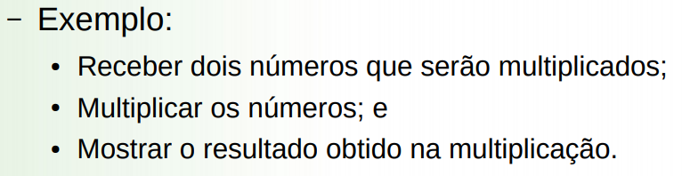

**Diagrama de bloco, fluxograma**

* Analisar o enunciado do problema e escrever, utilizando símbolos gráficos predefinidos, os passos a serem seguidos para sua resolução

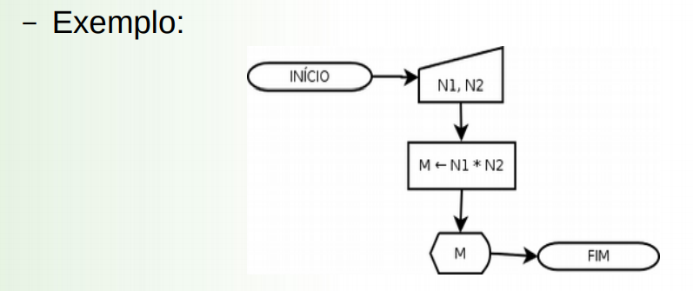

**Aula 1.2**

**Etapas básicas para o desenvolvimento de software**

**Análise**

* Etapa onde se compreende o problema
* Identifica os dados de entrada, processamento e saída

**Análise**

* Desenvolver algoritmo que descreve como o computador deve processar cada dado
* Definido o paradigma de programação

**Implementação**

* Etapa em que escrevemos o código
* Utilizado uma ou mais linguagem de programação
* Etapa em que se é utilizado um compilador ou interpretador

**Teste**

* Etapa em que verificamos se o soft se comporta da forma correta

**Geração das linguagens de programação**

**Primeira geração (linguagem de baixo nível)**

* Linguagem de máquina
* Forma mais simplificada de escrever programas de computador
* Utiliza uma linguagem baseada em códigos alfanuméricos
* Exemplo de linguagem: ASSEMBLY

**Segunda geração (linguagem de alto nível)**

* Linguagem para computadores
* Baseada na escrita humana
* Exemplo de linguagem: FORTRAN, COBOL, ALGOL, BASIC

**Terceira geração (linguagem de alto nível)**

* São estruturadas
* Mais fácil de escrever
* Exemplo de linguagem: PASCAL, C, ADA

**Quarta geração (altíssimo nível)**

* Visam integrar hardware, software e o usuário de forma mais amigável
* Exemplo de linguagem: SQL, JAVA, C++

**Compiladores**

* É um programa
* Transforma código fonte em instruções de máquina
* Tempo de compilação: tempo utilizado para realizar a conversão
* Tempo de execução: intervalo de tempo em que o programa é executado

**Interpretadores**

* Aceita código intermediário
* Alguns interpretadores não utilizam um código intermediário